附件：
自考“专本衔接”常见热点问题

一、什么是自考“专本衔接”
专本衔接是为了满足专科学生提升学历层次的需求，在专科学习期间同时进行本科课程的学习，可以促进学生专业发展，提升就业竞争力。学生通过相关考试后，专科毕业即可申请本科毕业证书和学士学位证书。专本衔接最大特点：以专科在校生身份同步进行专科和本科阶段学习。
二、专本衔接的优势
【入学门槛低】免试入学,有意向符合条件的在校生都可以报考，非在校生不可报。
【经济压力小】学校严格执行物价部门规定的收费标准,考生利用在校期间的业余时间学习,同时助学和公共基础课程考试均在校内进行,节省大量时间和金钱。
【助学效果好】采用线上线下相结合的方式,为学生提供专业贴心的教学教务服务。考前由专业教师授课助学,集体学习,统一辅导提高学习成效。
【评价形式活】通过引入课程学业综合评价实现自考衔接本科课程考核评价多样化,课程总评成绩由过程性考核和考试成绩组成。其中过程性考核成绩占30%,考试成绩占70%。
【获证时间快】考生在校就读专科期间就可报考本科,通过全部课程考试、完成毕业论文(设计),并取得大专毕业证书即可申请自考本科毕业证书。
【学历含金量高】所获学历证书,教育部备案,学信网永久可查。既可以报考公办教师编制考试,也可以参加公务员、事业单位招考及研究生报考;既可以提升就业竞争实力,也可以提供行业资格考试前置专业支撑,还可以用于出国留学申请。
三、课程设置与教学安排
课程设置：根据本科专业教学计划设置相应课程，包括专业核心课和公共基础课（实践）。
教学安排：利用学生课余时间，安排集中授课，同时结合网络教学平台，方便学生自主学习。
四、考试与毕业
1.学生参加专业核心课程、专业公共基础课的考试（含校考与统考），所有课程可享受30%考评分，成绩合格者获得相应课程的学分。
2.修满本科专业规定的学分，并通过毕业论文（设计）答辩，即可获得本科毕业证书。符合学士学位授予条件的，授予学士学位证书。毕业证书可通过中国高等教育学生信息网(www.chsi.com.cn)查询；学位证书可通过中国学位与研究生教育信息网(www.cdgdc.edu.cn)查询。
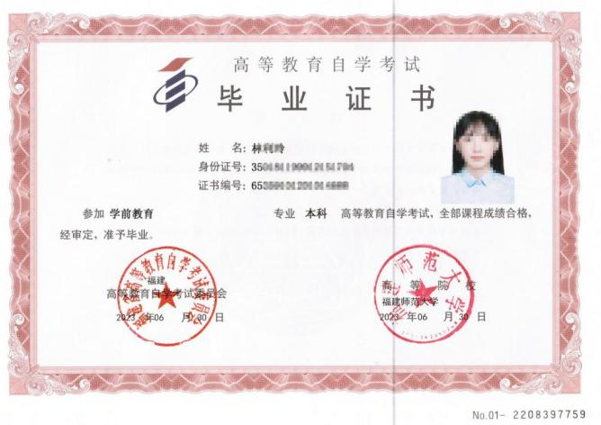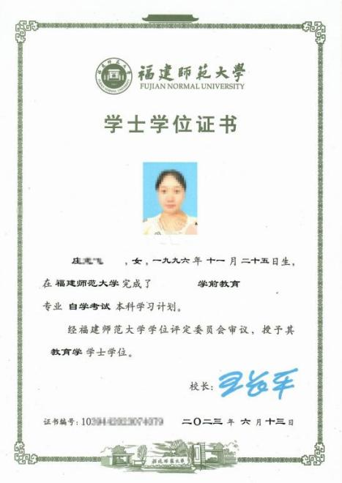
毕业证书样本 学位证书样本
五、专升本有哪些类型？各有什么特点？
1、普通教育专升本：从全日制普通高校的专科应届毕业生中考试选拔，再进入本科院校就读本科。
特点：仅限于大专应届毕业生，招生对象和招收名额有严格限制；入学考试难度大，只有一次机会，考上后，进入本科学校全日制再读2年，费用高。
2、自考专升本：是对自学者进行以学历考试为主的高等教育国家考试，是个人自学、社会助学和国家考试相结合的高等教育形式。
特点：无须入学考试，面向社会，要求自学能力强，所有的课程须统考，难度大，费用低，不少专业已取消，或改成衔接自考。
3、自考衔接专升本:是自考专升本的一种新形式。
特点：只面向相应专业的大专在校生，课程分三大模块，三分之二课程无须统考，学习形式以个人自学为主，学校利用课余时间组织学生集中上课，辅导统考课程，难度适中，学制2年，可延长毕业时间，直至所有课程通过考试。
4、成人教育专升本：包括成人高考专升本（业余，函授）、远程教育（网络教育）专升本、电大专升本。
特点：招收对象是大专毕业生、社会青年，原大专专业多不限制，须参加成人高考入学考试，学制2.5-3年，学习期间存在工读矛盾，费用高。

